Teoría del constructivismo

¿Qué es el Constructivismo?
Según Ausubel, el aprendizaje del alumno/a depende de la estructura cognitiva de los conocimientos previos los cuales son relacionados con la nueva informacion. Es esto, según el autor, lo que tenemos que entender como estructura cognitiva. Es decir, el conjunto de ideas que un individuo posee en su mente. Para Ausubel “el alumno debe manifestar una disposición para relacionar, lo sustancial y no arbitrariamente el nuevo material con su estructura cognoscitiva, como que el material que aprende es potencialmente significativo para él, es decir, relacionable con su estructura de conocimiento sobre una base no arbitraria” Ausubel (1983, 48).
En definitiva, el alumno/a debe ser capaz de aprender significativamente relacionando lo que ya posee en su estructura cognitiva con aquellos conocimientos y conceptos nuevos.

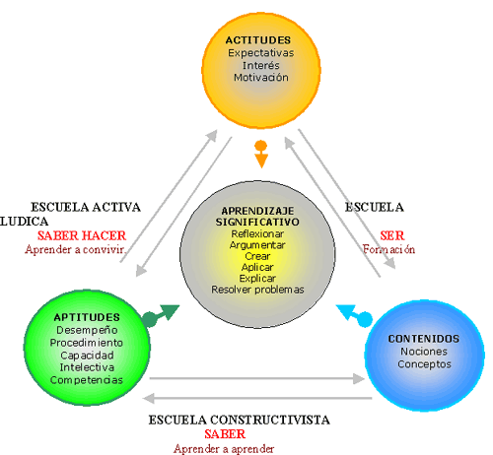

El principal aporte de la teoría de Ausubel sobre el constructivismo se basa en un modelo de enseñanza por exposición; lo cual promueve un aprendizaje significativo en vez de uno por repetición, literal y al pie de la letra. Es muy importante a la hora de llevar a cabo un aprendizaje significativo, tener además en cuenta los siguientes elementos como factores fundamentales: el material que se usa y la motivación para llevar a cabo un correcto aprendizaje y conseguir que el alumno se interese por aprender.
Es importante que el alumno muestre cierta predisposición para relacionar de manera sustantiva y no literal los conocimientos con su estructura cognitiva.

REFERENCIAS:
http://constructivismo.webnode.es/autores-importantes/david-paul-ausubel-/
Libro de Fermín

